新西兰南北岛萤火虫11日体验（含米佛峡湾）
出发时间：10月30日左右

遇见新西兰：
◆走进毛利文化村，共同追溯毛利文化的起源与发展，观看新西兰最为独特的风光
◆体验新西兰农庄生活，走进爱歌顿农庄，开启纯净新西兰牧场之旅
◆玛塔玛塔：带着魔戒如仙境般美丽且具有梦幻气息的精灵王国的情节，去玛塔玛塔寻一寻霍比特人的踪迹吧
◆怀托摩萤火虫洞：搭乘小舟泛游地下之湖，欣赏犹如满天星光闪烁的萤火虫奇景，了解萤火虫的生态
◆梯卡坡：在梯卡坡湖岸边的牧羊人教堂，透过窗口，可以看到南阿尔卑斯山最壮观的景色
◆箭镇：这里除了淘金文化，早期华人淘金者故居以外，还因为绚烂五彩林，湛蓝的天空和湖泊而闻名遐迩！
◆米佛峡湾：世界第八大奇迹
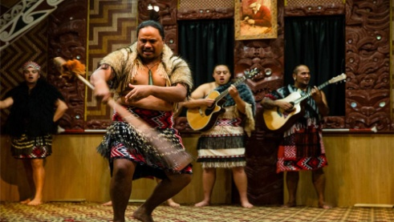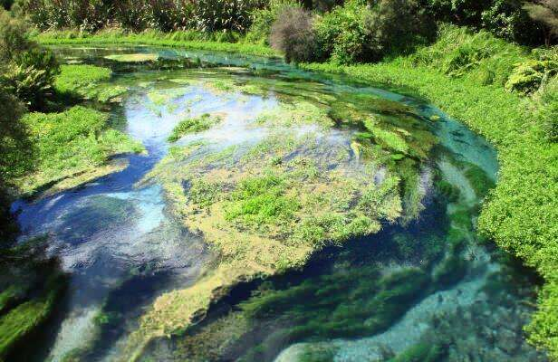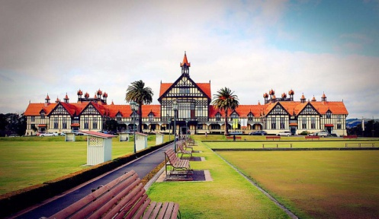
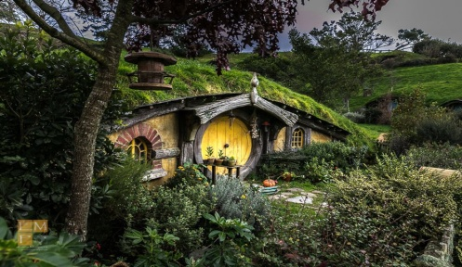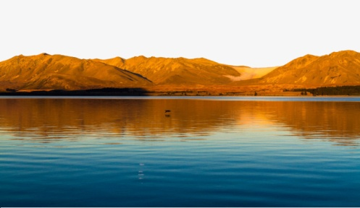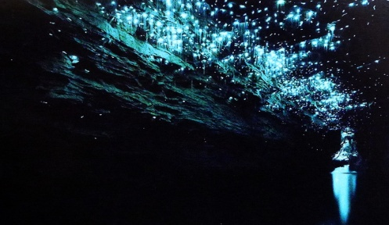
行程安排及简介：
D1  10/30 | 上海奥克兰  参考航班：NZ288（1415-0645+1）  请各位贵宾于指定时间在上海浦东国际机场集合，在专业领队的带领下集体办理登机手续，搭乘国际航班飞往新西兰主要城市——奥克兰，开启您的梦幻之旅！
 | 早餐：自理 | 午餐：自理 | 晚餐：机餐
 | 住宿：飞机上
D2  10/31 | 奥克兰基督城梯卡坡  航班待定:  前往机场搭乘航班飞往基督城。  【基督城】处处洋溢着浓厚的英国气息，是英国以外最具英国色彩的城市。这里十九世纪的典雅建筑比比皆是，而到处花团锦簇、草木繁盛的景象，又为基督城赢得了“花园城市”的美誉。  【梯卡坡湖LakeTekapo】坐落于基督城与皇后镇之间，位于库克山盆地与MacKenzie的心脏地带。美丽迷人的特卡波湖四周围绕着被金色灿烂的阳光笼罩的树丛和白雪皑皑，一望无际的雪山由于冰河中含有岩石，因此这一带的湖泊色泽呈现带有乳白色的湛蓝色。南阿尔卑斯山脉的冰河融解注入湖泊的过程中，冰河中的岩石碎裂成细粉状，因而形成奇妙的色泽。位于梯卡坡湖东侧，是一座石头砌成的古朴教堂，和附近的【牧羊犬铜像】一样，是梯卡坡湖的标志。广大的湖畔，一座小巧如玩家模型般的教堂，静静屹立一旁。1935年兴建教堂时，教会收集预建地半径5里的石块作为建材，并保留周围原有的岩石及植物。美丽而优雅的教堂就如同自然景色的一部分，充满祥和和协调的美感。进入昏暗的教堂内，窗外湛蓝耀眼的湖景映入眼帘，让人忍不住驻足流连。  享用晚餐后入住酒店休息。（入住酒店位于特威泽尔或梯卡坡或奥玛拉玛小镇，以实际情况为准）
 | 早餐：自理 | 午餐：中式团餐/简餐(根据航班) | 晚餐:中式团餐
 | 住宿：MacKenzie Hotel 或同级或周边小镇
D3  11/1 | 梯卡坡库克山克伦威尔箭镇皇后镇  早餐后前往游览【库克山国家森林公园】，成立于1953年，面积有707平方公里，因其特有的高山动植物生态及自然地理景观，于1990年列入世界遗产名单。新西兰20座超过3千公尺的高山，除了艾斯碧林山外，都位于这座国家公园内，其中包括新西兰的最高峰—库克山Aoraki Mount Cook，是为了纪念于1770年、第一位环绕航行新西兰南、北岛的英国航海探险家—库克船长。库克山高3754公尺，毛利人称它Aoraki，意为「穿透云层的山峰」。  午餐后前往【皇后镇】。驱车向南，经过水果之乡——【克伦威尔镇】，稍作停留。  继续驱车，我们将带您到访淘金小镇——【箭镇】。箭镇是皇后镇周边一个洋溢着优雅维多利亚风情的古典小镇，镇上仍保有淘金热时期的建筑和商店。秋天是箭镇最美的时候，大片树林尽染秋意，堪称新西兰秋色最瑰丽的小镇，每年的这个时候，箭镇都会举办庆典，迎接绝美秋色的到来。如果是你在秋天前往新西兰南岛的游玩，一定要留一点时间给箭镇哦。  皇后镇位于瓦卡蒂普湖的北岸，堪是新西兰南岛最漂亮的地方。坐落在沉静悠远的、绽放着蓝绿色耀眼光芒的瓦卡蒂普湖畔的皇后镇，犹如一位绝世美人，令人惊艳不已。  抵达后您可在皇后镇自由活动，包括浏览著名的【瓦卡蒂普湖】。晚餐后入住酒店。
 | 早餐：酒店早餐 | 午餐：中式团餐 | 晚餐：中式团餐
 | 住宿：Copthorne ZQN或同级
D4  11/2 | 皇后镇  【峡湾国家公园Fiord land National Park】。  毛利语称米佛峡湾为Piopiotahi，占地面积达125万公顷于1986年已被授予世界遗产区。此外，前往密佛颂峡湾的道路被人称为全世界风景最好的高地公路之一。沿途行车欣赏峡湾国家公园内的壮丽景致，通往峡湾的道路两旁覆盖着纽西兰原始冷温带雨林，其中主要树种是银山毛榉，叶子如指甲般大小，树干长有银白色的树皮，专车行经峡湾国家公园内最大的天然草原-埃格林顿山谷Eglinton valley、镜湖Mirror Lake、诺布斯平原Knobs Flat、全长1.27公里的荷马隧道Homer Tunnel等。中午抵达【米佛峡湾Milford Sound】搭乘游艇游览由冰河及海水切割而成的峡湾景观，其中教冠峰Mitre Peak由海平面向上直拔1692公尺，是直接从海上拔起的世界上最高的独立岩块，峡湾两岸是陡峭的岩壁，无数条瀑布挂在峭壁上，像天河一样飞泻下来直入大海，其中最大的波文瀑布落差达165公尺。在峡湾巡弋航程中您有机会观赏到纽西兰特有的寒带动物：如纽西兰软毛海豹、凸吻海豚等或峡湾鸡冠企鹅或蓝企鹅等野生动物。之后返回皇后镇入住酒店休息。
 | 早餐：酒店早餐 | 午餐：船餐 | 晚餐：自理
 | 住宿：Copthorne ZQN或同级
D5  11/3 | 皇后镇瓦纳卡福克斯冰川/约瑟夫冰川  享用早餐后，驱车前往【瓦纳卡湖】：由巨大的冰川所造就的瓦纳卡湖与哈威亚湖相邻而居，被一小块名为“颈项”的银白色土地所分隔。这两座为壮丽山峰所包围的湖泊有着美丽的鹅卵石滩，是当地人和游客的热门观光景点。  驱车前往国家冰川地区，您可以自由自费参加1小时直升飞机看冰川或者冰川健行。  享用晚餐后入住酒店休息
 | 早餐：酒店早餐 | 午餐：中式团餐 | 晚餐：中式团餐
 | 住宿：Heartland Hotel 或同级或周边小镇
D6  11/4 | 福克斯冰川/约瑟夫冰川霍奇蒂卡格雷茅斯  享用早餐后，驱车前往南岛西海岸艺术小镇Hokitika【霍奇蒂卡】自1860年代的淘金热时期曾经是热闹又繁荣的海滨小镇，现在是纽西兰特有玉石Pounamu的加工制造中心，又有纽西兰手工艺术中心的美称。充满19世纪古典建筑物的小镇街道上处处皆是手工艺品小店，有玻璃艺术品，玉石和鲍鱼贝壳和骨器加工装饰品店，在小镇上您也许会发现从不起眼的小饰品到令人惊艳的艺术品，地道的纽西兰手工艺值得您去细细品味。  淘金小镇ROSS---【仙蒂镇】（不少于30分钟），搭乘古董蒸汽小火车带您亲身体验淘金的乐趣，各位贵宾可将您所淘金时金子带回去做纪念。走在淘金镇欣赏淘金时期的文物，仿佛回到19世纪的淘金时代。  享用晚餐后入住酒店休息。
 | 早餐:酒店早餐 | 午餐：中式团餐 | 特色餐：酒店西式
 | 住宿：Kingsgate hotel Greymouth 或Ashley hotel同级或周边小镇
D7  11/5 | 格雷茅斯基督城  享用早餐后，参观游览PUNAKAKI观赏【千层薄饼岩石】（参观约30分钟）。薄饼岩（Pancake Rocks ）又称千层石岩，形成于3千万年前。成千上万年以来，小型海洋生物和沙土间交替层压并埋于海底，产生了硬石灰石和软砂岩堆积而成的多层区域。地震活动让海底水平线上升并最后干枯。而那些慢动作的艺术家——雨和风，开始侵蚀软砂岩。最后数以百计的地层沿着悬崖沟壑垂直形成，如同巨大的层层薄饼。  后驱车前往基督城。  游览如下：横跨【雅芳河】的【追忆桥】，清澈河水蜿蜒流淌，岸边绿树成荫，河上野鸭成群，让人觉得浪漫且怡然；【蒙娜维尔庄园】。晚餐后入住酒店休息。
 | 早餐：酒店早餐 | 午餐：中式团餐 | 晚餐：中式团餐
 | 住宿：ELMS Hotel或同级
D8  11/6 | 基督城奥克兰鲁托鲁瓦  航班待定  清晨搭乘航班飞往奥克兰，抵达后前往【玛塔玛塔】，参观“指环王”三部曲及“霍比特人”系列电影拍摄地霍比特人村，感受真实的中土世界。首先驱车穿过面积达1250英亩，风景如画的牧羊场，沿途欣赏一直延伸到卡迈山脉的雄伟景象，感叹大自然的壮观神奇。参观【袋底洞Bag End】,这里正式Frodo和Bilbos冒险开始的地方。霍比特人小屋，绿巨龙客栈，磨坊和宴会树定会让你应接不暇。  随后继续前往【罗托鲁瓦】，全市遍布热泉，市郊森林密布。湖光潋滟，山色迷离，游禽戏水，海鸥翔空，空气中硫磺弥漫，热泉灰黄泥浆沸腾，加之毛利文化多姿多彩，前来观光的游客终年络绎不绝。罗托鲁阿市坐落在火山多发区，被喻为“火山上的城市”。  晚餐后入住酒店休息。
 | 早餐：酒店早餐/早餐盒（根据航班） | 午餐：中式团餐 | 特色餐：野味鹿肉餐
 | 住宿： Apollo Hotel或同级
D9  11/7 | 罗托鲁瓦  早餐后开启我们今天的旅程。  参观【爱歌顿牧场】（约1小时），我们将前往爱歌顿农场，您可以乘坐牧场专车参观这个面积达350英亩纯净质朴的牧场，与各种可爱动物为伍，零距离接触，亲手喂食：绵羊，肉牛，红鹿，梅花鹿，骆马，驼羊，鸵鸟和鸸鹋，野猪，野鸭。游览有苹果，桔子，橄榄，斐济果和奇异果的有机果园（成熟季节客人可以亲手摘果）。定会让你不虚此行的纯 净新西兰牧场之旅，包括羊毛加工厂的体验，当你在加工厂里看到羊毛，驼羊毛被加工成各式各样的毛制皮，你会情不自禁的去抚摸体验那种温暖顺滑的感觉。  随后前往【毛利文化村】（不含毛利文化表演）参观毛利雕刻及手工艺馆，体验毛利文化，【地热保护区及火山喷泉区】游客置身于地热区内，仿佛腾云驾雾。这里的热泉及泥浆池多不胜数，到处蒸气弥漫，泥浆跳跃，传出阵阵浓郁的硫磺气味。当地华卡雷瓦喷泉定时喷发，擎天水柱如喷泉倾泻而出，蔚为奇观，成为罗托鲁瓦的佳地标。  驱车前往观赏美丽宁静的【罗托鲁阿湖】(约20分钟), 该湖是由火山喷发引致凹陷而成，湖上风光很优美，湖水碧绿清澈，湖里有成群的鳟鱼，让我们一起感受湖泊与江河之乡的独特气息吧！  陶醉于美丽的【政府花园】（约20分钟），感受毛利人聚居地的独特气息。畅游【红木森林】（约30分钟）这里是人们散步，山地自行车锻炼的好地方。休闲娱乐，享受美景两不误！  享用晚餐后入住酒店休息。
 | 早餐：酒店早餐 | 午餐：中式团餐 | 晚餐：中式团餐
 | 住宿：Apollo Hotel或同级
D10  11/8 | 罗托鲁瓦怀托摩奥克兰上海  参考航班：NZ289（2359-0715+1）  早餐后前往萤火虫洞【怀托摩】，午餐后，在怀托摩萤火虫洞里，似乎藏匿着一本关于萤火虫的奇异精灵事件簿。洞壁上，星罗棋布的绿色光点层层叠叠，这些绿光闪烁在黢黑水面上，光影翻倍，这是一个属于绿色精灵的奇妙世界。  随后驱车返回奥克兰，抵达后游览著名的奥克兰【海港大桥】（车览）其连接奥克兰最繁忙的港口——怀提玛塔海港南北两岸，全长1020米，与停泊在奥克兰游艇俱乐部的万柱桅杆，组成了一幅壮观美丽的图画。  畅游【伊甸山】（约20分钟）它是一死火山的火山口。山顶设有瞭望台，视野开阔，是眺望市景的好地方。  此外，还可参观到12世纪时毛利人要塞的遗迹。之后游览美洲杯【帆船俱乐部】（约20分钟）和【工党纪念碑】（约20分钟）。  晚上前往奥克兰机场搭乘航班返回上海。
 | 早餐：酒店早餐 | 午餐：中式团餐 | 晚餐：中式团餐
 | 住宿：飞机上
D11  11/9 | 抵达上海  带着满满的收获，回味着异国清新空气中阳光的味道，此次精彩的旅程也接近尾声，我们抵达上海浦东国际机场，与团友挥手告别。
 | 早餐：自理 | 午餐：自理 | 晚餐：自理
注意事项: 以上行程及所列酒店仅供参考，一切以出团通知为准！旅行社有权对以上行程进行合理解释，保留调整航班及行程先后顺序的权力！在不减少游览景点的情况下，此旅游行程视当地实际情况，游览顺序可能会前后调整，游览时间仅供参考，具体时间以当地导游安排为准。在此特别声明！
全程报价：25200元/人（20人以上独立成团）
团费包含：
- 住宿：当地三到四星级宾馆双人标准房；（如遇旺季，会安排1个大床+1个小床或沙发的房间，请谅解）
- 用餐：早餐通常在入住酒店内用（如遇早晨航班，通常享用酒店提供的早餐盒；如用餐时间在飞机或船上时，以机船餐为准，不再另退餐费）；午餐以中式为主，标准为6菜1汤（自助餐、自理除外）；晚餐以中式为主，标准为6菜1汤。（自助餐、自理除外）
- 交通工具：飞机往返及行程内注明使用航段；游览使用空调旅游巴士；
- 导游服务：全程领队，当地中文导游（如实际发团人数不到16人为司机兼导游）；
- 游览项目：行程内所列景点门票；特别注明除外；
- 签证费：ADS团队签证（签证自理的客人可扣新西兰ADS签证费人民币）；
- 综费：境外司机导游服务费
团费不包含：
- 护照费用；
- 洗衣、理发、电话、传真、收费电视、饮品、烟酒等个人消费；
- 出入境的行李海关课税，超重行李的托运费、保管费，以及黄皮书；
- 因不可抗拒的客观原因和非我公司原因(如天灾、战争、罢工等)或航空公司航班延误或取消、领馆签证延误、报名人数不足等特殊情况，我公司有权取消或变更行程，一切超出费用(如在外延期签证费、住、食及交通费、国家航空运价调整等)我公司有权追加差价；
- 以上服务内容中未提及的其它费用；
- 单房差费用不含，如有需要，额外收取。
备注：
- 此报价以出团前说明会行程为准。
- 机票、机票税以及饭店价格上涨差价另计。
- 16人以上发团；如收客人数不足，本社有权取消发团或价另议；游客可改期参加，请谅解。
- 按照新西兰移民局法律规定团体旅游全程必须跟团，不得擅自离团。如发现客人私自离团，我社将立即向大使馆汇报，当地地接社也将立即报移民局，一切后果由客人自负。并且团队中不接受境外参团者参团。谢谢配合！
- 报名时请支付定金人民币5000元/人。
- 请持外籍护照者确认自己自备前往新西兰返回中国的有效证件以及签证！！！
- 以上行程仅供参考，可能因航班、订房和天气等情况而改变行程顺序和游览时间。但以尽量以不减少所列景点为前提。以行前座谈会上所发出团行程为准。
- 新西兰酒店星级标准及酒店详情请访问网站。
- 因不可抗拒的客观原因和非我公司原因(如天灾、战争、罢工等)或航空公司航班延误或取消、领馆签证延误、报名人数不足等特殊情况，我公司有权取消或变更行程，一切超出费用(如在外延期签证费、住、食及交通费、国家航空运价调整等)我公司有权追加差价；
- 行程中所赠送的景点，如不参加费用不退。
- 在办理签证期间，我司可能会根据您的材料情况要求增补其他材料，担保金或予以劝退，领馆也可能会针对您的实际情况，要求增补其他材料，或延长签证受理时间（此情况由领馆决定，我司无法干涉）。领馆也可能因内部原因导致延迟出签，我司的相关信息仅供参考，请您理解提供完整材料并不能作为获得签证的保证，最终签证结果将由申请国领馆决定，若因劝退或拒签产生的损失（按实际产生，如签证，机票，地接等）由旅游者自行承担敬请配合与谅解。

补充协议
甲方（旅游者）：

乙方（旅行社）：
根据《旅游法》的规定以及甲方的需求，并经甲乙双方协商一致，现就乙方安排甲方参加原定行程之外的项目签订本协议，本协议系双方签订的包价旅游合同的组成部分。
第一条项目情况
甲方需乙方在行程中安排下列第 1 个项目：
1.购物
（1）购物场所名称：Woolux Duvet 罗托鲁瓦大自然被子加工厂 ；
时间安排： 月 日（上/下）午，不超过 60分钟，由于其他客人原因延长购物时间除外；
购物场所地址：6Ti Street，ROT；TEL：+64 7 3484191
所售商品种类：多种类羊毛被，羊毛枕头，多种类驼羊皮，坐垫，驼羊毛被等；（请理性消费，并索要必要票据）
（2）购物场所名称：NEW IMAGE HOUSE IP HEALTH PRODUCTS奥克兰新益美保健品店；
时间安排： 月 日（上/下）午，不超过 60分钟，由于其他客人原因延长购物时间除外；
购物场所地址：19 Mahunga Drive，Mangere Bridge Auckland；TEL：+64 9 6229658
所售商品种类： 高低浓度黑蜂胶，高低浓度牛初乳，护肤品，睡眠康，羊胎素，驼羊皮等；（请理性消费，并索要必要票据）
（3）购物场所名称：NZ Supreme Natural Foods Factory至上鹿产品加工厂；
时间安排： 月 日（上/下）午，不超过 60分钟，由于其他客人原因延长购物时间除外；
购物场所地址：43-51 Hyland Crescent，ROT；TEL：+64 7 3481520
所售商品种类：各类鹿制品，鹿胎丸，鹿茸，鹿蹄筋等；（请理性消费，并索要必要票据）
2.其他
第二条特别说明
- 甲方所有购物都系自愿，若产生质量纠纷，按照《旅游法》规定流程处理；
- 乙方及其工作人员不得通过安排上述项目获取回扣等不正当利益；
- 乙方不得安排违反法律、法规或社会公德的项目，不得安排经营资质不全的项目。
- 本协议系旅游合同的补充协议，双方签字生效，各执一份。
甲方签字： 乙方代表签名：
时间： 年 月 日 时间： 年 月 日
合同附件：
中国公民出境旅游文明行为指南
中国公民，出境旅游；注重礼仪，保持尊严。讲究卫生，爱护环境；衣着得体，请勿喧哗。
尊老爱幼，助人为乐；女士优先，礼貌谦让。出行办事，遵守时间；排队有序，不越黄线。
文明住宿，不损用品；安静用餐，请勿浪费。健康娱乐，有益身心；赌博色情，坚决拒绝。
参观游览，遵守规定；习俗禁忌，切勿冒犯。遇有疑难，咨询领馆；文明出行，一路平安。

风险须知及安全提示书

- 行前解约风险提醒：
- 确认出行安排：签约后，旅游者解约的，将给旅行社造成损失（该损失可能会涵盖旅游费用的大部分），该损失需由旅游者承担。请旅游者详细阅读合同相关内容，充分考虑自身出行可行性。
- 特殊情况解约：因旅游行程涉及的国家地区发生社会动荡、恐怖活动、重大污染性疫情、自然灾害等可能严重危及旅游者人身安全的情况，且双方未能协商变更合同的，均可在行前通知对方解约，旅游费用在扣除实际发生的费用后返还旅游者。

- 人身财产安全警示：
- 确保身体健康：确认自身身体条件能够适应和完成旅游活动，如需随时服用药物的，请随身携带并带足用量。特殊药品应请医生开具出方，并备齐药品外文说明书。
- 注意饮食卫生：提高防护传染病、流行病的意识。注意用餐卫生，不食用不卫生、不合格的食品和饮料。不购买和食用无证小商贩或地摊提供的食品。切勿贪吃生食、生海鲜，切勿暴饮暴食。团队出行，建议不要喝酒。
- 做好个人防护：如旅途涉及热带、高原、海滨、草原等特殊气候、地理条件，应采取必要防护措施，充分了解目的地情况，备好相应服装鞋帽，做好防晒、防蚊虫、防高原反应等工作。晕车的旅游者，备好有效药物。旅途中有不良反应，及时说明。
- 注意人身安全：在景区内人多时不可推搡，拍照时注意脚下安全。请在自己能够控制风险的范围内活动，切忌单独行动，注意人身安全。旅游途中因特殊情况无法联系团队的或遇紧急情况的，应立即报警并寻求当地警察机关或中国驻当地使领馆的帮助。
- 慎选自选活动：根据自身情况选择能够控制风险的自选项目。如有心脏病、高血压、恐高症等，勿选择刺激性或高风险活动。潜水/跳伞/攀岩/蹦极/骑马/热气球/快艇等活动，更具危险性，请充分了解活动知识，服从指挥。建议另购特定保险。
- 防范水上风险：乘坐船、快艇等水上交通工具时，要穿好救生衣。海边游玩，不在无救生人员的区域下水，请勿超越安全警戒线。不熟悉水性者，切勿下水，应听从指挥和合理劝阻。
- 遵守交通规则：遵守当地交通法规。乘坐任何交通工具请系好安全带，过马路请走走人行横道或地下通道。旅游大巴、快艇在颠簸途中不要离开座位和饮食（主要是坚果类），以免发生呛水或卡咽危险。老人和儿童要有成年人陪护，以防不确定危险。
- 保管贵重物品：不要让也不要帮不相识的人看管或托运行李。贵重物品随身携带或申请酒店的保险柜服务，勿放入交运行李、酒店房间里或旅游巴士上。随身携带财物稳妥安置，不要离开自己视线范围。游览、拍照、散步、购物时，随时注意和检查，谨防被盗遗失。不建议游客佩戴过多的首饰出行。发现钱物丢失或被盗，要立即报告导游或领队并报警。
- 注意住宿安全：正确使用酒店设施，注意做好防滑措施。睡觉前请锁好门窗。退房时，切勿遗忘行李物品。
- 携带旅行票证：旅行证件、交通票证请随身携带妥善保管或由领队、导游保管，以避免遗忘、丢失。证件一旦遗失或被偷被枪，要立即报告导游或领队并向警方报案,出具书面遗失证明。游客要向目的地相关机构申请补发签证向我使领馆申请补发旅行证件。
- 保持通讯畅通：请保持手机号码与预留在旅行社的一致，保持畅通有效，并注意将手机随身携带以备紧急联系。
- 理性购物消费：购物时注意商品质量及价格，并向商家索取正式发票。购物属旅游者个人消费行为，若购买后发现质量问题，旅行社不负责退换。
- 宗教礼仪习俗：尊重所在国家或地区，特别是有特殊宗教习俗国家或地区的风俗习惯、禁忌等，不要和当地人发生不必要的纠葛，避免因言行举止不当引发纠纷。
- 听从导游安排：游览观光时，听从领队和导游按照合同所进行的合理指挥和安排，不要独自行动，不得擅自离团。在境外不要参与赌博或进入色情场所。坚决抵制“法轮功”分子的虚假言论，不接受“法轮功”的宣传品。不允许携带毒品或违禁物品出入境。
- 自由活动期间：加强安全意识，尽量避免涉足过于危险的区域，防止意外事件的发生。夜间自由活动结伴而行，不要乘坐无标识的车辆，不要围观交通事故、街头纠纷，不要晚归。
- 旅游意外保险：旅游途中或因各类意外事件造成损失，特提示游客购买旅游意外保险，并了解相关保险范围、保额、免责条款等。

- 特别告知：
- 航班问题提醒：旅行社对航班因运力、天气等因素延误、变更、取消等无法掌控，如遇此种情况，旅行社将尽力避免损失扩大，并与航空公司协调。旅行社可能因此将对行程做出相应调整，届时敬请旅游者配合谅解。
- 个人消费说明：旅游者在境外自行购物、娱乐等项目，属旅游者个人消费行为，如产生纠纷或损失，旅行社不承担责任。
- 旅游质量纠纷：游客可通过正常渠道投诉。不得以旅游质量为由，拒绝登机、车、船，以免扩大旅游损失，否则将承担赔偿责任。

